第4章 动能定理 功能原理

4.1 功 动能定理

1. 质量为2kg的质点受到力=3+5(N) 的作用。当质点从原点移动到位矢为=2+3 (m) 处时，此力所作的功为多少？它与路径有无关系？如果此力是作用在质点上的唯一的力，则质点的动能将变化多少？

**解** 移动到任意点（*x*、*y*）时此力所做的功为



故移到（2、3）处时 

根据动能定理得质点的动能的变化为



1. 柔软均质物体长为L，以初速*v*0 送上平台，物体前端在平台上滑行 *s* 距离后停止。设滑道上无摩擦，物体与台面间的摩擦因数为*μ* ，且 *s* ＞*Ｌ*，求初速度*v*0 。

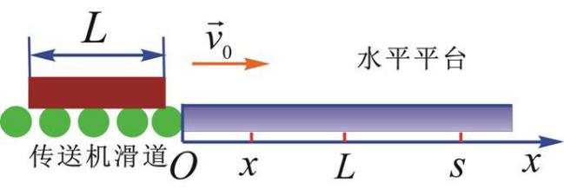

解：由已知：

而当时，



解得：

由动能定理：



解得： 

* 1. 保守力与非保守力

1. 在光滑的水平桌面上，水平放置一固定的半圆形屏障。有一质量为m的滑块以初速度v0沿切线方向进入屏障一端，如图所示。设滑块与屏障之间的摩擦系数为μ，试证明当滑块从屏障的另一端滑出时，摩擦力所做功为

*v*0

*N*

*f*

**证明** 滑块*m*进入屏障后作圆周运动，水平方向受力如图4-8所示，它受到与速度方向相反的摩擦力*f*以及滑槽给予的支持力*N*。*N*是向心力， *f*是切向力，根据牛顿定律有

 (1)

 (2)

两式联立有



即 

分离变量后积分 

可得 

由动能定理得摩擦力做功



4.3 势能 势能曲线

1. 已知某双原子分子的原子间相互作用的势能函数为



其中C1 , C2为常量，x为两个原子间距。此势能是将两个原子束缚在一起的力相联系的。试求：(1) 原子间作用力的函数式；(2) 原子间作用力为零的距离（即平衡间距）。

**解** 保守力等于势能的负梯度，即原子间作用力的函数式为



由得 

2． 如图所示，一质量为Ｍ的木块置于劲度系数为ｋ的弹簧上，系统处于静止状态。若一团质量为ｍ的橡皮泥自木块上方ｈ高处自由下落，与木块粘在一起运动，试证明弹簧的最大弹性势能



证明：

设

并令*v*0为*m*与*M*刚粘在一起时两者共同运动的速度, 则有





设在*m*粘上*M*后，*M*又下降*x*距离而停止，则



这里弹性势能最大值 是指 在整个过程 中弹簧压缩量达最大时的势能 。



橡皮泥落下后总会与木块黏在一起运动一段距离，即：

可得： 

其中 

即 

4．4功能原理以及机械能守恒定律

1. 如图所示，一质量为m的小球，从质量为M的圆弧形槽中由静止滑下，设圆弧形槽的半径为R。忽略一切摩擦，求小球刚离开圆弧形槽时，小球和槽的速度各是多少？

题4-14图

*M*

*R*

*m*

**解** 设小球运动到槽底时，小球速度为***v***，槽的速度为***V***,根据小球、圆弧形槽与地球构成的系统机械能守恒得

 (1)

根据小球和圆弧形槽构成的系统水平方向上动量守恒得

 (2)

有以上两式得



